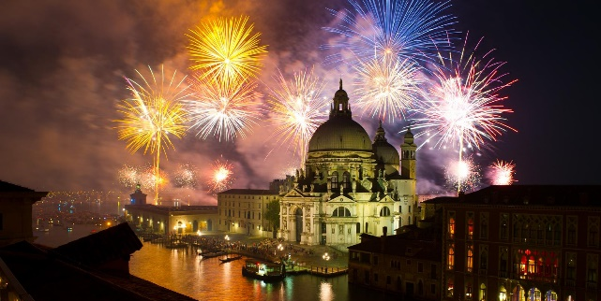

La Festa del Redentore ricorda ogni anno ai Veneziani e al mondo il flagello che verso la fine del 1500 colpì l'intera Europa: la peste! All'epoca le pestilenze erano considerate una sorta di punizione divina, fu così che i veneziani decisero di fare un voto solenne per invocare la fine della peste e la salvezza della città. Fu così che nacque da un progetto di Andrea Palladio il Tempio del Redentore, costruito sull’isola della Giudecca. Ogni anno, da oltre 400 anni, per ricordare l’annuncio del Doge che proclamò la fine della peste a Venezia, la terza domenica di Luglio si svolge la Festa del Redentore. I festeggiamenti coinvolgono tutta Venezia, con tante manifestazioni in campi e campielli che culminano nella notte dei fuochi. In cui un grandioso spettacolo pirotecnico, unico al mondo per la bellezza dei fuochi d’artificio e per lo scenario in cui si svolge, regala momenti indimenticabili a chi vi assiste.
SABATO 20 LUGLIO 2024
Ore 7:30 partenza dal luogo stabilito. Soste lungo il percorso. Alle ore 13.30 circa arrivo a Biancade (TV) sistemazione in hotel e pranzo. Nel pomeriggio trasferimento al "Castello di Roncade" costruito nel XVI secolo dalla famiglia Giustinian, nei cui ranghi troviamo due Dogi e il primo Patriarca di Venezia, ed è rimasto di loro proprietà per quasi quattro secoli. Il castello rappresenta una delle più spettacolari testimonianze della cultura rurale veneziana. Questa struttura, infatti, è un meraviglioso complesso rinascimentale, nonché l’unica villa veneta pre-palladiana cinta da mura. Dai suoi vigneti oggi si ottengono vini bianchi, spumanti e rossi di ottima qualità. Visita e degustazione alle ore 15:30. Successivamente, alle 17:30 circa partenza per Fusina per l’imbarco sulla motonave e alle ore 19.00 partenza. Navigheremo nella Laguna Veneziana costeggiando le Isole di San Clemente, San Servolo, San Lazzaro degli Armeni, Lido, lo specchio d’acqua del bacino di San Marco, l’Arsenale, per poi riportarci nei pressi della Chiesa del Redentore sul canale della Giudecca, dove cenando allietati da una musica di sottofondo aspetteremo il momento magico dei fuochi di mezzanotte. Rientro previsto ore 2:00 circa
Menù a Bordo:
Ricco aperitivo di benvenuto: Bellini alla frutta, Prosecchi, Analcolici, Salatini, Olive Ascolane, Verdure Pastellate, Mortadella, Olive Verdi, Salatini, Pizzette, Tartine e stuzzichini vari
Antipasto: Gamberetti, Alici, e Sarde in Saor alla Veneziana e Carpaccio di Spada ai Fiori d’arancio.
Primo Piatto: Pasta alla Marinara con frutti di mare
Secondo Piatto: Fritto misto di pescato fresco di Laguna e Calamari dorati
Contorno: Verdure fresche di stagione
Vini: Prosecco del Veneto
Acqua: Frizzante e naturale
Frutta, Dolcetti Veneziani, Caffè e Liquori

FINE DEI SERVIZI. Discesa dalla motonave, incontro con il bus e partenza per il rientro in hotel, pernottamento!

DOMENICA 21 LUGLIO 2024
Prima colazione in hotel, ore 10:00 partenza per Vicenza, conosciuta come la città di Andrea Palladio - che vi realizzò numerose architetture nel tardo rinascimento - ed è un luogo d'arte tra i più importanti non soltanto del Veneto. Costituendo una realizzazione artistica eccezionale per i numerosi contributi architettonici di Andrea Palladio, la città è stata inserita, nel 1994, tra i Patrimoni dell'umanità dell'UNESCO, di cui sono parte anche le ville palladiane del Veneto (dal 1996).
Alcuni degli edifici più belli di Vicenza, come il Teatro Olimpico e la Villa Rotonda, hanno segnato la storia dell’architettura. Sebbene il centro di Vicenza si possa definire un museo a cielo aperto, non immaginate questa città come una vecchia signora adagiata sui trionfi del passato. Al contrario, è una città dinamica e vivace, sempre indaffarata ma anche sempre pronta a concedersi un meritato aperitivo – naturalmente a base di spritz, il tipico drink veneto – al termine di una giornata di lavoro, come ogni provincia del ricco nord-est.
Pranzo in ristorante. Nel pomeriggio partenza per il rientro a Torino previsto in serata.

QUOTA DI PARTECIPAZIONE € 430,00 (40 PARTECIPANTI)
SUPPLEMENTO SINGOLA € 35,00

QUOTA DI ISCRIZIONE OBBLIGATORIA PERSONA: € 40,00 - include polizza medico bagaglio annullamento
La quota comprende:
- Trasporto in autobus gran turismo
- Spostamenti in autobus in loco
- Visita e ingresso al castello di Roncade, degustazione
- ½ Pensione in hotel
- Navigazione nella laguna di Venezia
- Cena a bordo della motonave (in terrazza)
- Bevande ai pasti
- Visita guidata di Vicenza
- Pranzo in ristorante a Vicenza
- Bevande incluse ai pasti
- Accompagnatrice dell’agenzia
- 2° autista per tutta la durata del viaggio

La quota non comprende:
- Ingressi ai Musei
- Tutto quanto non espressamente indicato ne “la quota comprende”.

Penali annullamento
- annullamento da data conferma a 60 gg prima della partenza : penale del 40% + quota iscrizione
- annullamento da data conferma a 15 gg prima partenza : penale del 75% + quota iscrizione
- annullamento da 14 gg fino a 8 gg data partenza : penale del 90% + quota iscrizione
- annullamento da 7 gg a data partenza : nessun rimborso

